

Documentação

SP Medical Group

|  |  |  |  |  |
| --- | --- | --- | --- | --- |
| Alameda Barão de Limeira, 539 – São Paulo/SP |  |  |  | sp.senai.br |

Sumário

1. Resumo 2

Objetivos

1. Descrição do projeto 2
2. Modelagem de Software 3

Modelo Conceitual

Modelo Lógico

Modelo Físico

Trello (Kanban)

Cronograma

1. Funcionalidades 8

Endpoints

1. Referências 9

Links

Resumo

Objetivos

O documento visa apresentar todo o processo de modelagem de dados desde seu planejamento até sua criação, usufruindo de diagramas e cronogramas.

Descrição do projeto

O projeto é um pedido da clínica SP Medical Group, que devido à alta demanda necessitou de uma base de dados para armazenar cada vez mais dados. Dessa forma, trabalhando com escalabilidade, segurança dos dados e restrições mais detalhadas.

Modelagem de Software

A Modelagem de software faz parte do processo de desenvolvimento de softwares. Um item essencial e indispensável na construção de uma base de dados.

Dentre suas vantagens se encontra: a fácil construção da base de dados, por atuar como uma espécie de “guia”; especificar detalhadamente todos os dados e como serão armazenados; auxiliar na tomada de decisões e por fim visualizar o sistema como um todo.

Modelo Conceitual

Nesse modelo todas as entidades e relacionamento são descritos de forma abstrata, apenas com entidades e cardinalidades, para fins de estruturação do banco de dados.

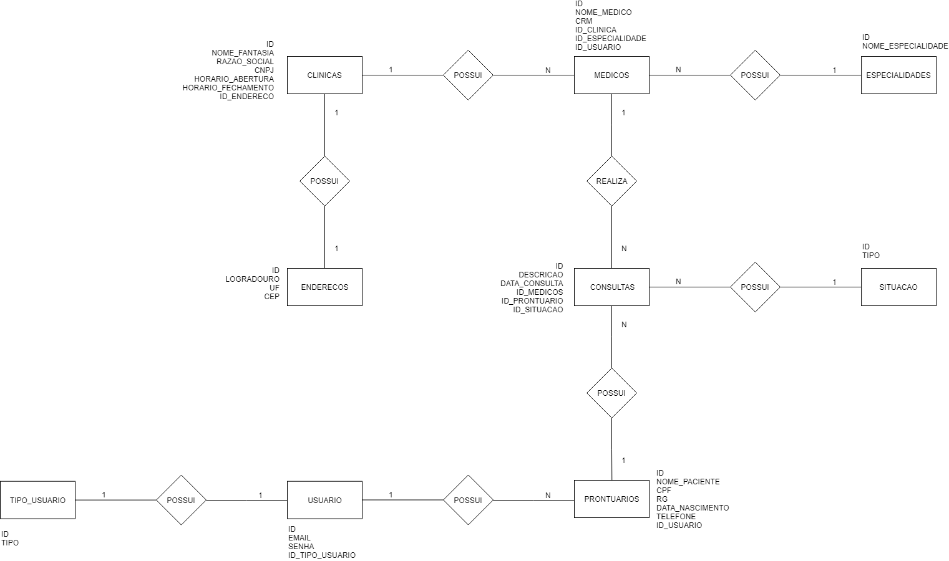

Modelo Lógico

No Modelo Lógico se detalha mais especificadamente o que as tabelas do banco de dados terão: as colunas que cada tabela terá (atributos); quais chaves possuem (primária, estrangeira) e seus respectivos relacionamentos com outras entidades.

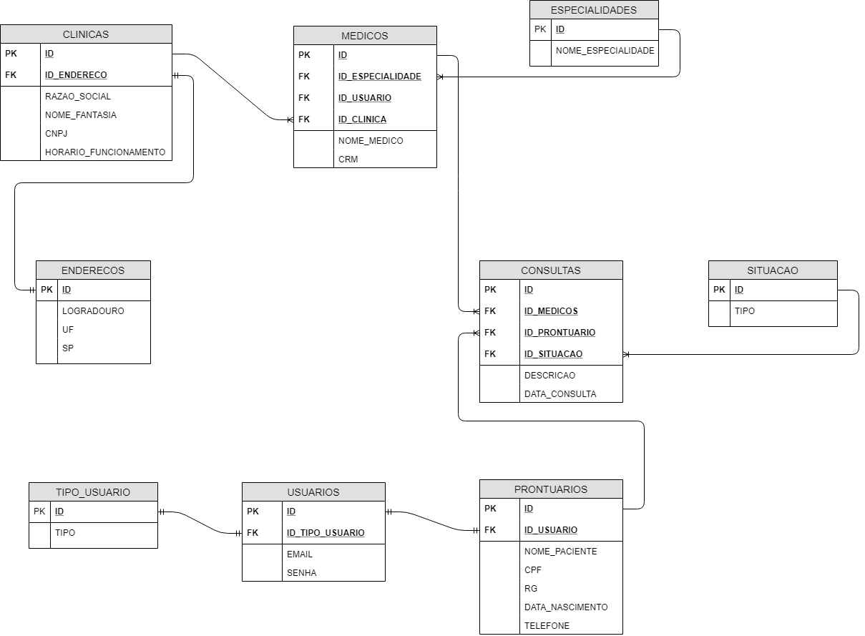

Modelo Físico

Se refere à construção de fato do banco de dados, a criação de tabelas e suas colunas, com determinado tipos de dados e restrições, sua construção pode se diferenciar dependendo do software usado para gerenciar o banco de dados.

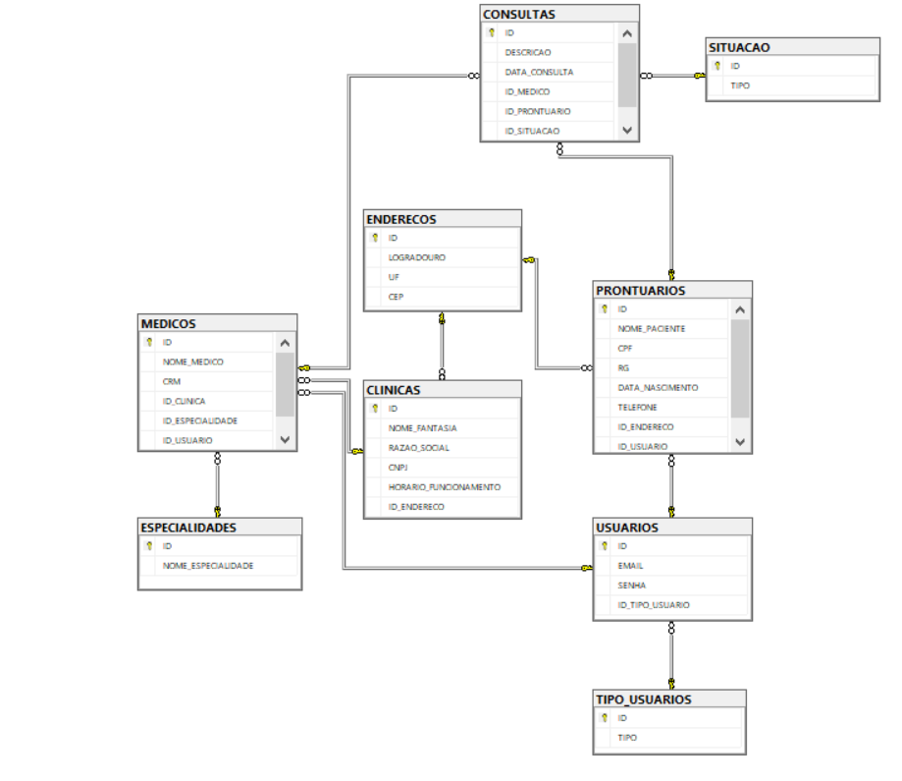

Trello (Kanban)

Sprint 1 – Banco de dados:

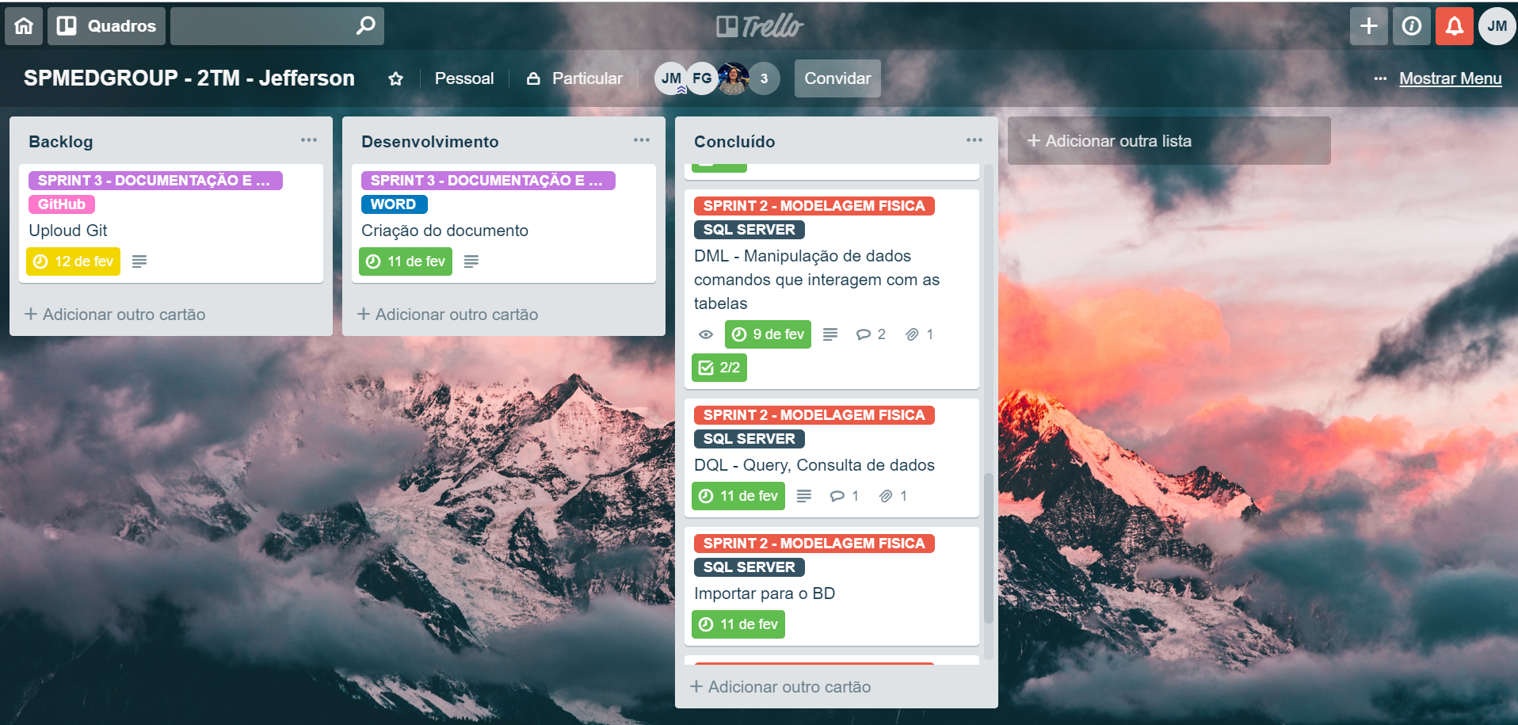

Sprint 2 – WebApi:

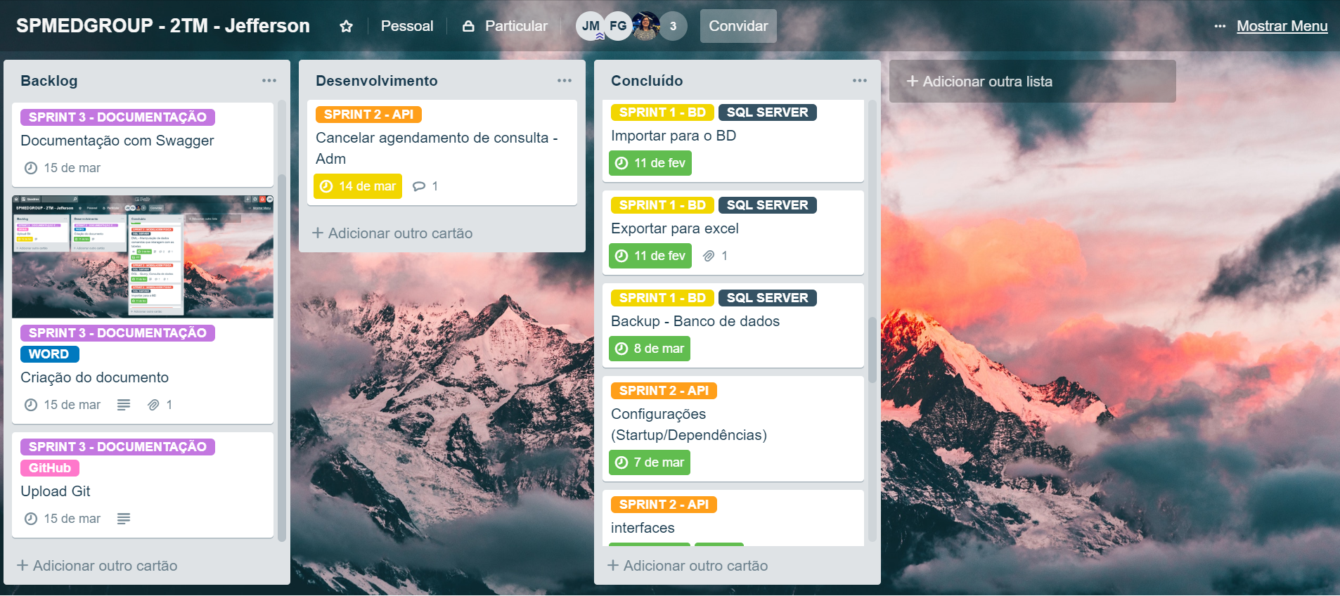

Cronograma

Sprint 1 – Banco de dados:

|  |  |  |  |  |  |  |
| --- | --- | --- | --- | --- | --- | --- |
|  | Dia 1 | Dia 2 | Dia 3 | Dia 4 | Dia 5 | Dia 6 |
| **Modelo** **Conceitual** | **x** | **x** |  |  |  |  |
| **Modelo Lógico** |  | **x** | **x** |  |  |  |
| **Modelo Físico** |  |  | **x** | **x** | **x** |  |
| **Procedures** |  |  | **x** | **x** | **x** |  |
| **Ddl** |  |  |  | **x** | **x** |  |
| **Dml** |  |  |  | **x** | **x** |  |
| **Dql** |  |  |  | **x** | **x** |  |
| **Import/Export** |  |  |  |  | **x** |  |
| **Documentação** |  |  |  |  |  | **X** |

Sprint 2 – WebApi:

|  |  |  |  |  |  |  |  |  |
| --- | --- | --- | --- | --- | --- | --- | --- | --- |
|  | Dia 8 | Dia 9 | Dia 10 | Dia 11 | Dia 12 | Dia 13 | Dia 14 | Dia 15 |
| **Planejamento/ Configurações Inicais** | **x** | **x** |  |  |  |  |  |  |
| **EndPoints** |  | **x** | **x** | **x** | **x** | **x** |  |  |
| **Autorização** |  |  |  |  | **x** | **x** |  |  |
| **Autenticação** |  |  |  |  |  | **x** | **x** | **x** |
| **Validações** |  |  |  |  |  |  | **x** | **x** |
| **Documentação** |  |  |  |  |  | **x** | **x** | **x** |

Funcionalidades

Detalha todas as funções do sistema, suas permissões e ações esperadas.

Endpoints

* **Login**

Neste endpoint será feito a autenticação do usuário para acessar o sistema e suas devidas permissões para certas funcionalidades.

* **Lista de médicos/Lista de pacientes**

Tem como objetivo visualizar todos os pacientes/médicos cadastrados com suas respectivas informações. Somente administradores podem visualizar estas informações.

* **Cadastro de consultas**

Cadastra uma nova consulta, informando os dados da consulta como por exemplo, a data. Realizada por administradores.

* **Lista de consultas (todas/somente de um paciente/somente de um médico)**

Tem como objetivo auxiliar na visualização das consultas referentes à apenas um usuário seja ele médico, paciente ou até mesmo de um administrador. Os administradores visualizam todas as consultas, já os pacientes e médicos apenas podem ter acesso as consultas referentes a eles.

* **Cancelar/Alterar o status do agendamento**

Administradores podem alterar a situação de determinada consulta para cancelada, realizada ou agendada. Deletar uma consulta resultaria na perda dos históricos de consultas no banco de dados para futuras possíveis visualizações para diversos afins**.**

* **Incluir descrição da consulta (Médicos)**

Médicos podem adicionar uma descrição na consulta detalhando os procedimentos, exames realizados e quaisquer observações pertinentes à consulta e o estado do paciente.

* **Cadastrar clínicas**

Incluir nova clínica no banco de dados caso novas filiais sejam criadas.

Referências

Links

<https://docs.microsoft.com/pt-br/sql/t-sql/data-types/data-types-transact-sql?view=sql-server-2017>

<https://www.w3schools.com/sql/sql_count_avg_sum.asp>

<https://pt.stackoverflow.com/questions/294699/qual-a-diferen%C3%A7a-entre-modelagem-conceitual-l%C3%B3gica-e-f%C3%ADsica>

https://blog.caelum.com.br/rest-principios-e-boas-praticas/

<https://www.youtube.com/watch?v=vGuqKIRWosk>

<https://docs.microsoft.com/en-us/aspnet/core/security/authorization/roles?view=aspnetcore-2.2>

https://docs.microsoft.com/pt-br/dotnet/api/system.componentmodel.dataannotations.datatype?view=netframework-4.7.2